江苏省仪征中学2017-2018学年第二学期期中考试试卷
高二生物（选修）
本试卷分为选择题和非选择题两部分，共120分。考试用时100分钟。
第Ⅰ卷（选择题 共55分）

- 单项选择题：本题包括20小题，每小题2分，共40分。每小题只有一个选项最符合题意。
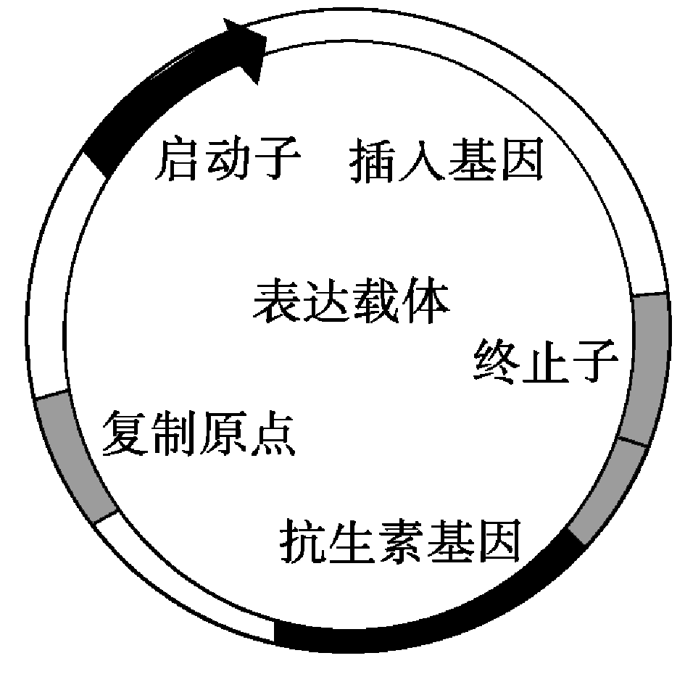
1.如图为基因表达载体的模式图。下列有关基因工程中载体的说法错误的是( )
A．基因工程的核心步骤是基因表达载体构建
B．任何基因表达载体的构建都是一样的，没有差别
C．图中启动子位于基因的首端，是RNA聚合酶识别和结合的部位
D．抗生素基因的作用是作为标记基因，用于鉴别受体细胞中是否导入了目的基因
2.在基因工程技术中，需要用到氯化钙处理的环节是( )
A．目的基因的提取和导入 B．目的基因与载体结合
C．将目的基因导入受体细胞 D．目的基因的检测与表达
3.利用外源基因在受体细胞中表达，可生产人类所需要的产品。下列选项中能说明目的基因完成了在受体细胞中表达的是( )
A．棉花二倍体细胞中检测到细菌的抗虫基因
B．大肠杆菌中检测到人胰岛素基因及其mRNA
C．山羊乳腺细胞中检测到人生长激素DNA序列
D．酵母菌细胞中提取到人干扰素蛋白
4.下列关于基因工程及其应用的叙述正确的是( )
A．若要生产转基因抗病水稻，可先将目的基因导入大肠杆菌中，再转入水稻细胞
B．用氨基酸序列推测合成的目的基因与原基因的编码区中的外显子一致
C．用DNA探针能检测饮用水中重金属物质的含量
D．作为运载体要有多种限制酶的切点，但对一种限制酶而言，最好只有一个切点
5. 下列有关PCR技术的叙述，错误的是
A. 变性过程中破坏的是DNA分子内碱基对之间的氢键
B. 复性过程中引物与DNA模板链的结合是依靠碱基互补配对原则完成的
C. 延伸过程中需要TaqDNA聚合酶、ATP、四种核糖核苷酸
D. PCR与细胞内DNA复制相比所需要酶的最适温度较高
6．科研人员从某海洋动物中获得一基因，其表达产物为一种抗菌性和溶血性均较强的多肽P1。目前在P1的基础上，利用蛋白质工程技术研发抗菌性强但溶血性弱的多肽药物，首先要做的是
A．合成编码目的肽的DNA片段
B．构建含目的肽DNA片段的表达载体
C．依据P1氨基酸序列设计多条模拟肽
D．筛选出具有优良活性的模拟肽作为目的肽
7.下图是通过植物细胞工程技术获得紫杉醇的途径，相关叙述正确的是

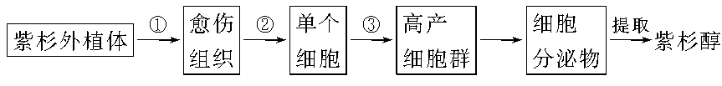
A．该途径依据的原理是植物细胞具有全能性
B．①过程中需控制好培养基中植物激素的比例
C．②过程需用一定浓度的胰蛋白酶处理愈伤组织
D．③过程需使用固体培养基，有利于细胞增殖
8．植物细胞工程作为一门新兴的生物技术，被广泛应用于社会生产，下列说法错误的是（ ）
A．人工种子常使用人工薄膜作为种皮包被植物愈伤组织制作而成
B．植物微型繁殖运用了植物组织培养技术，可快速繁殖良种植物
C．作物脱毒常选取植物的茎尖，因为该处病毒较少或无病毒
D．植物细胞融合中常用的融合手段有离心、振动、电激和PEG法
9. 某研究小组为测定某种药物对体外培养细胞的毒性，准备对某种动物的肝肿瘤细胞（甲）和正常肝细胞（乙）进行动物细胞培养。下列叙述正确的是
A. 制备肝细胞悬液时，可用胃蛋白酶处理肝组织块
B. 培养液需含有葡萄糖、氨基酸、无机盐、生长素和动物血清等
C. 为了防止细胞培养过程中细菌的污染，可向培养液中加入适量的抗生素
D. 在培养过程中通常要通入5%的CO₂刺激细胞呼吸
10．哺乳动物卵原细胞减数分裂形成成熟卵子的过程，只有在促性腺激素和精子的诱导下才能完成。下面为某哺乳动物卵子及早期胚胎的形成过程示意图(N表示染色体组)。据图分析，下列有关叙述错误的是
INCLUDEPICTURE "\\\\文件在这里\\本地磁盘 (e)\\2015\\金榜苑\\一轮江苏生物专用\\H622.TIF" \* MERGEFORMATINET 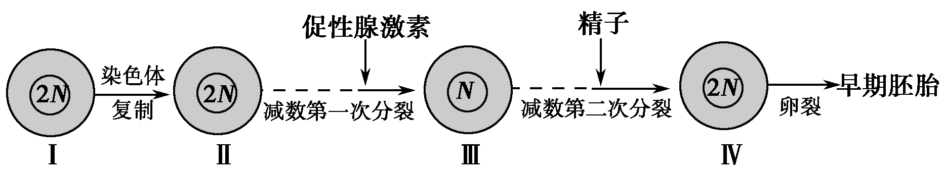
A．次级卵母细胞形成的过程需要激素调节
B．细胞Ⅲ只有在精子的作用下才能形成成熟卵子
C．细胞Ⅱ和细胞Ⅲ在分裂后期染色体数目相同
D．培育转基因动物常选择细胞Ⅰ作为受体细胞
11．如图为克隆牛（名为如意）的培育过程。下列有关叙述正确的是
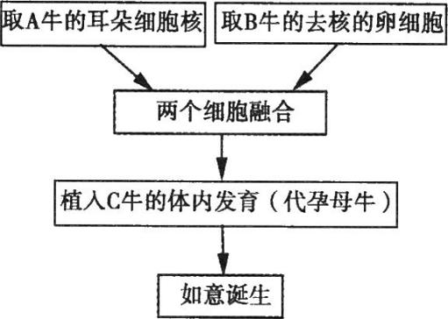
A．如意的表现型和B牛相同
B．如意的产生过程为有性生殖
C．试管婴儿的操作过程和克隆牛的不完全相同
D．可用A牛的精子代替B牛的卵细胞
12．下列关于高等哺乳动物胚胎工程的相关叙述，错误的是（ ）
A．早期胚胎培养通常需要加入动物血清
B．胚胎干细胞具有体积小、细胞核大、核仁明显等特点
C．从动物体内获取的精子不能直接与卵细胞结合完成受精过程
D．胚胎移植可移植到其他任一经同期发情处理过的雌性哺乳动物体内
13.以下对于胚胎分割的描述，正确的是( )
A．只能对囊胚期细胞进行分割
B．囊胚阶段的胚胎分割份数越多，产生相同基因型的后代个数越多
C．胚胎分割产生的后代个体表现型完全相同
D．内细胞团一般到囊胚时才出现，胚胎分割时最好将其均等分割，移植成功率才高
14．下列有关生态工程的说法，错误的是（ ）
A．生态工程的特点是少消耗、多效益、可持续
B．“桑基鱼塘”生态农业实现了物质和能量的多级循环利用
C．超载放牧导致草地退化，主要是违背了协调与平衡原理
D．在林业工程建设时要考虑整体性原理，防止“前面造林，后面砍林”
15．下面是利用微生物制作果酒、果醋的流程示意图，请据图判断下列说法正确的是
A．制作果酒时，先去除烂子粒和枝梗，再用清水冲洗掉污物
B．榨汁前，榨汁机和发酵瓶都需要用体积分数为70%的盐酸消毒
C．A过程是酒精发酵，A过程完成后，只需要提高一定的温度就能产生果醋
D．根据流程图可知导致发酵产物不同的重要因素是温度、时间、菌种等
16．下列有关制作果酒、果醋和腐乳的叙述，错误的是
A．在果酒发酵后期拧松瓶盖的间隔时间可延长
B．条件适宜时醋酸菌可将葡萄汁中的糖分解成醋酸
C．果酒发酵过程中发酵液的pH会有所下降
D．将长满毛霉的豆腐装瓶腌制时，底层和近瓶口处需加大用盐量
17.用加酶洗衣粉洗涤衣物时，下列说法正确的是( )
A．可用加酶洗衣粉洗涤毛料衣服
B．一般先用热水泡开，然后调至适宜温度
C．水温太低，洗衣粉中的酶丧失活性后不能再恢复
D．使用添加了碱性蛋白酶的洗衣粉洗衣服后应立即冲洗双手
18.酶制剂、固定化酶、固定化细胞已经广泛地应用于各个领域，下列有关叙述错误的是
A．90 ℃高温会使Taq DNA聚合酶失去催化活性
B．制备固定化酶的方法主要有包埋法、化学结合法和物理吸附法等
C．固定化酶在固定时可能会造成酶的损伤而影响活性
D．固定化细胞可以催化一系列酶促反应
19．图1表示制备固定化酵母细胞的有关操作，图2是利用固定化酵母细胞进行酒精发酵的示意图。下列有关叙述错误的是
INCLUDEPICTURE "\\\\文件在这里\\本地磁盘 (e)\\2015\\金榜苑\\一轮江苏生物专用\\H536.TIF" \* MERGEFORMATINET 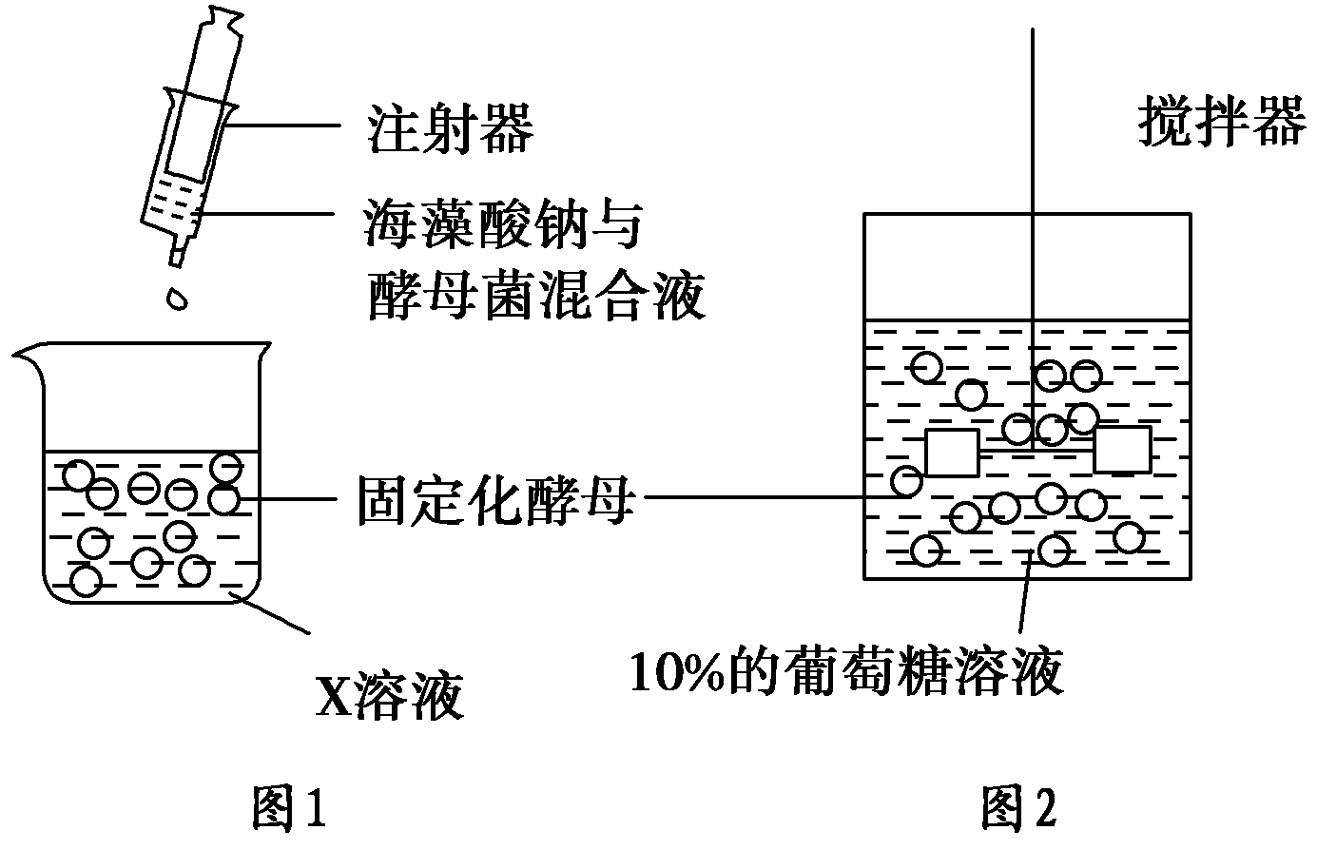
A．图1中注射器内是刚溶化的海藻酸钠与活化的酵母菌混合制备的混合液
B．图1中X溶液为CaCl₂溶液，其作用是使海藻酸钠聚沉形成凝胶珠
C．图2发酵过程中搅拌的目的是为了使培养液与酵母菌充分接触
D．图1中制备的凝胶珠用蒸馏水洗涤后再转移到图2装置中
20.下图为实验室培养和纯化大肠杆菌过程中的部分操作步骤，下列说法错误的是
INCLUDEPICTURE "\\\\Lr-81\\本地磁盘 (F)\\课件\\S930.TIF" \* MERGEFORMATINET 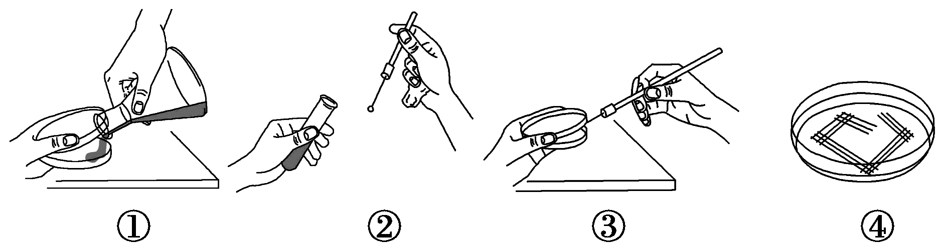
A．①②③步骤操作时需要在酒精灯火焰旁进行
B．步骤①中待倒入的培养基冷却后盖上培养皿的皿盖
C．步骤③中，每次划线前后都需对接种环进行灼烧处理
D．划线接种结束后，将图④平板倒置后放入培养箱中培养
二、多项选择题：本题包括5小题，每小题3分，共15分。每小题有不止一个选项符合题意，全选对者得3分，选对但不全者得1分，其他情况不得分。
21．白菜、甘蓝均为二倍体，若将白菜和甘蓝两者的花粉细胞的原生质体进行融合得到杂种细胞，再经植物组织培养获得“白菜﹣甘蓝”杂种植株幼苗．下列说法正确的是（ ）
A．培育出的“白菜﹣甘蓝”植株不能结籽
B．该诱导融合过程一般使用灭活的病毒
C．该培育过程中的变异为染色体变异
D．该过程中需要向培养基中添加植物激素
22.下图为利用牛的乳腺细胞生产人体血清白蛋白的操作流程。下列有关叙述正确的是
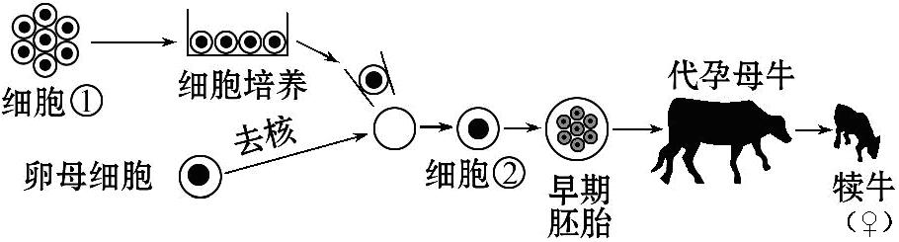
- 细胞①中需要导入人体血清白蛋白基因
B．图中卵母细胞可以是初级卵母细胞
C．细胞①既可以取自于雌性牛也可以取自雄性牛
D．试管牛与图示培育过程产生犊牛的生殖方式不相同
23．进行生物工程设计时，下表各组所选择的实验材料与实验目的配置正确的是
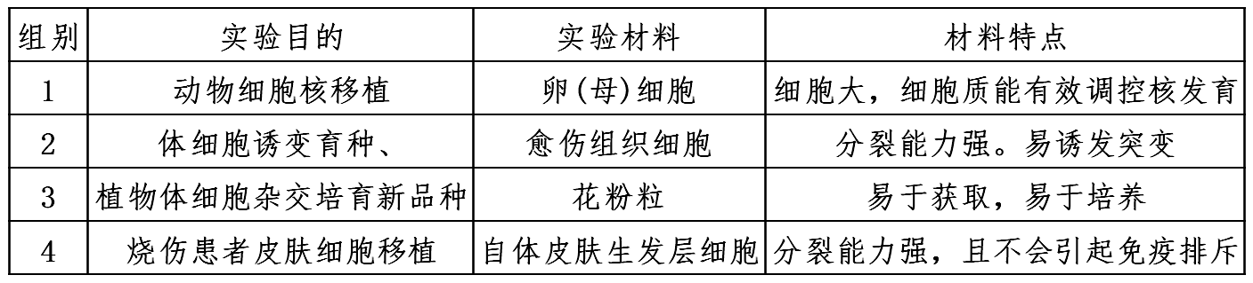

A．1 B．2 C．3 D．4

24.下列有关DNA的粗提取与鉴定实验的叙述，错误的是（ ）
A．取材：鸡血细胞；原因：有细胞核，其他动物的血细胞都没有细胞核
B．粗提取：不同浓度的NaCl溶液；原因：DNA在其中的溶解度不同
C．提纯：95%的冷酒精；原因：DNA溶于酒精，蛋白质等杂质不溶于酒精
D．鉴定：二苯胺试剂；原因：DNA溶液加入二苯胺试剂即呈蓝色
25. 在微生物的培养中，下列说法错误的是
A. 培养基、手、接种针和超净工作台都需要使用恰当方式进行灭菌处理
B. 统计样品中活菌数量时，接种方法可采用稀释涂布平板法
C. 制备固体培养基的操作顺序为计算、称重、溶化、调PH、灭菌、倒平板
D. 某一稀释度的3个平板的菌落数依次为Ml、M2、M3，应以M2作为该样品的菌落估计值

第II卷（非选择题 共65分）
三、非选择题：本题包括8小题，共65分。
26.（8分）下图表示利用细菌中抗虫基因培育抗虫玉米的过程，其中①～⑧表示操作步骤，a、b表示相关分子，c～e表示培养过程，其中d过程表示细菌与玉米细胞混合培养。回答下列问题：
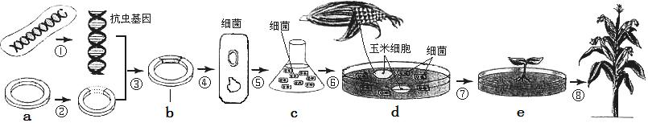
（1）图中需要用到限制酶的是步骤____________。
（2）过程③需要的酶是_______________，形成的b从结构上看，目的基因上游需要有__________，下游需要有终止子。
- 不同于一般质粒，a作为载体，其上需有限制酶切点和________________。图中d过程的目的是_______________________。
- 要将获得目的基因的玉米细胞培养成植株，需要_________________技术，这一过程体现了植物细胞具有__________________。
（5）检测玉米植株个体是否具有抗虫性的方法是___________________。

27. （8分）在20世纪初，科学家用植物细胞杂交方法，将白菜的原生质体和甘蓝的原生质体融合，成功地培育出了“白菜﹣甘蓝”杂种植株，据图回答下列问题：
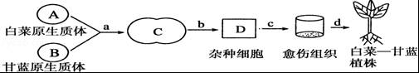

（1）白菜和甘蓝自然状态下不能通过有性杂交产生后代，是因为它们之间存在__________________。
（2）植物体细胞杂交的第一步是去掉细胞壁，分离出有活力的原生质体。目前此步骤最常用的方法是酶解法，也就是在温和的条件下用____________________等分解植物的细胞壁。
（3）a过程的发生必须进行人工诱导，人工诱导原生质体融合常用的化学方法是用______________试剂。若只考虑两两融合，原生质体C有____________种。动物细胞的融合还常用到_____________作为诱导剂。
- 与b过程密切相关的具单层膜结构的细胞器为___________。白菜细胞含20条染色体,甘蓝细胞含18条染色体，则“白菜﹣甘蓝”杂种细胞有丝分裂后期的细胞内含_____________条染色体。
- 要制备“白菜﹣甘蓝”人工种子，要选取具有生根发芽能力的_______（结构），包裹上人工种皮得。

28．（8分）科学家通过诱导黑鼠体细胞去分化获得诱导性多能干细胞(iPS)，继而利用iPS细胞培育出与黑鼠遗传特性相同的克隆鼠，流程如下：
INCLUDEPICTURE "\\\\文件在这里\\本地磁盘 (e)\\2015\\金榜苑\\一轮江苏生物专用\\H625.TIF" \* MERGEFORMATINET 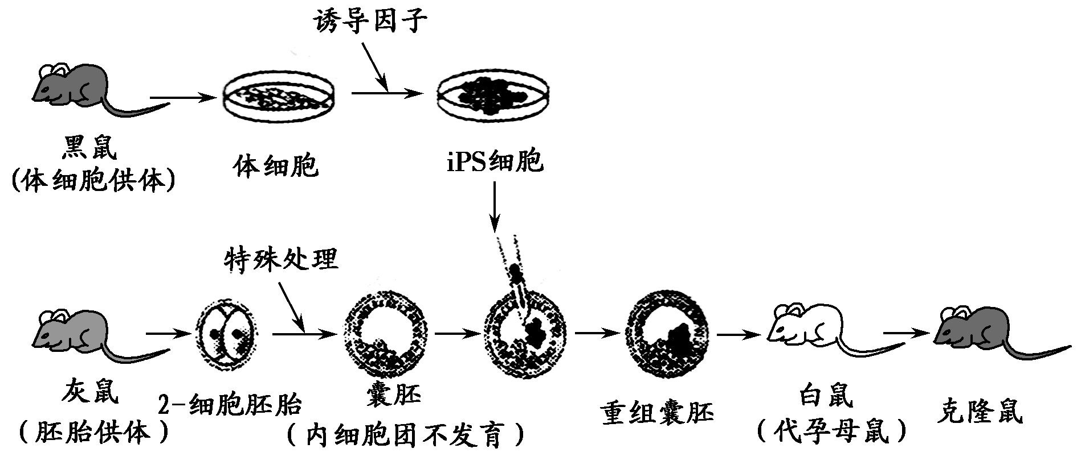
（1）从黑鼠体内获得体细胞后，对其进行的初次培养称为____________；为防止细菌感染，培养液中通常添加适量的__________。
（2）图中2－细胞胚胎可用人工方法从灰鼠输卵管内获得，该过程称为_____________，也可从灰鼠体内取出卵子， 通过_______________后进行早期胚胎培养获得。
（3）图中重组囊胚通过_____________技术移入白鼠子宫内继续发育，暂不移入的胚胎可使用________方法保存。
（4）小鼠胚胎干细胞(ES)可由囊胚的_________分离培养获得。iPS与ES细胞同样具有发育全能性，有望在对人类iPS细胞进行定向_______________后用于疾病的细胞治疗。

29.（8分）某研究者用抗原(A)分别免疫3只同种小鼠(X、Y和Z)，每只小鼠免疫5次，每次免疫一周后测定各小鼠血清抗体的效价(能检测出抗原抗体反应的血清最大稀释倍数)，结果如下图所示。
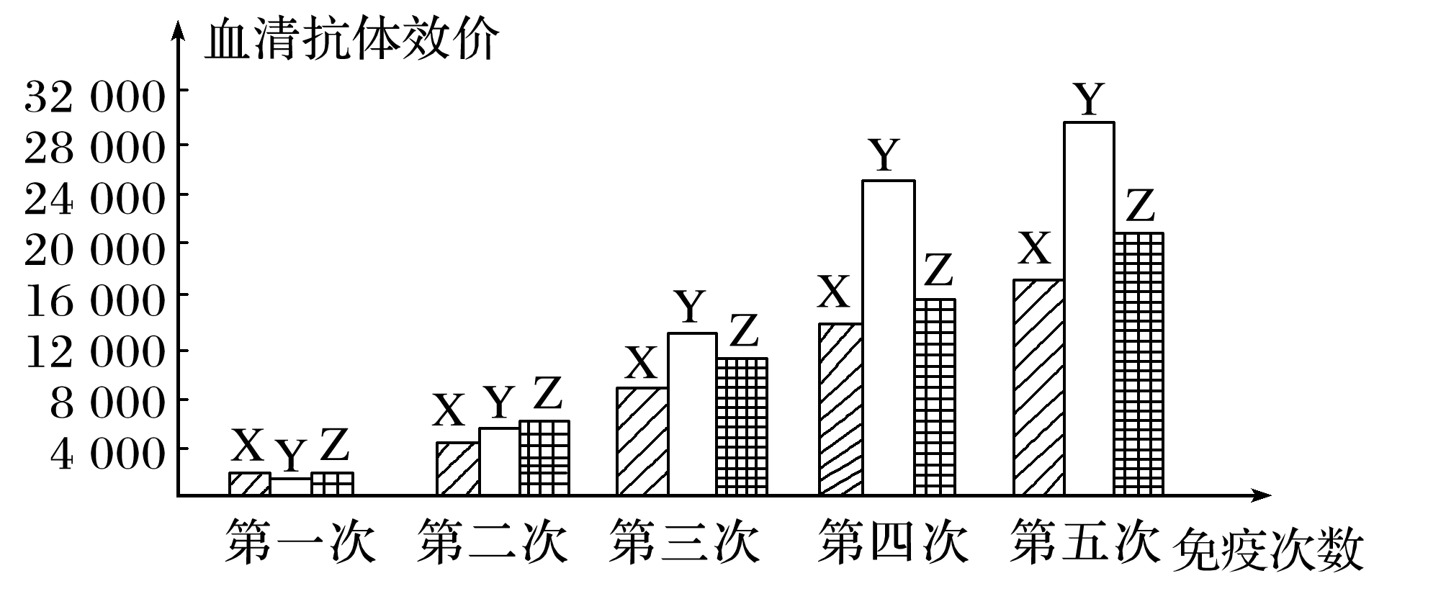
若要制备杂交瘤细胞，需取免疫后小鼠的免疫B淋巴细胞(染色体数目40条)，并将该细胞与体外培养的小鼠骨髓瘤细胞(染色体数目60条)按一定比例加入试管中，再加入聚乙二醇诱导细胞融合，经筛选培养及抗体检测，得到不断分泌抗A抗体的杂交瘤细胞。
回答下列问题。

(1)制备融合所需的B淋巴细胞时，所用免疫小鼠的血清抗体效价需达到16 000以上，则小鼠最少需要经过______次免疫后才能有符合要求的。达到要求后的X、Y、Z这3只免疫小鼠中，最适合用于制备B淋巴细胞的是________小鼠，理由是__________________________________________。
(2)细胞融合实验完成后，融合体系中除含有未融合的细胞和杂交瘤细胞外，
可能还有__________________________________________，体系中出现多种类型细胞的原因是:
________________________________________________________________________。
(3)杂交瘤细胞中有________个细胞核，染色体数目最多是________条。
(4)未融合的B淋巴细胞经多次传代培养后都不能存活，原因是______________________________________。
30．（8分）科研人员利用胚胎干细胞（ES细胞）对干扰素基因缺失小鼠进行基因治疗．其技术流程如图1：
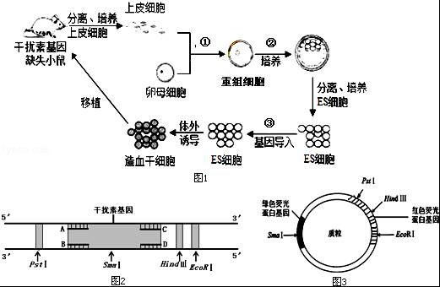
（1）步骤①的技术名称是___________________．
（2）将基因导入ES细胞而不是导入到上皮细胞是因为ES细胞具有____________．
（3）步骤③中，需要构建含有干扰素基因的___________．由于DNA复制时，子链只能由5'向3'方向延伸，故构建前利用PCR技术扩增干扰素基因时，可以从图2A、B、C、D四种单链DNA片段中选取______作为引物．对干扰素基因片段和质粒进行酶切时，可选用限制酶的组合为______________或___________．
（4）将步骤③获得的ES细胞在荧光显微镜下观察，选择发_______色荧光的细胞进行体外诱导．为检测干扰素基因是否成功表达，可以采用______________的方法．
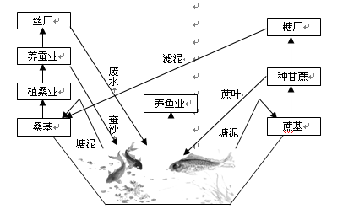
31.（8分）珠江三角洲的“桑基鱼塘”—一个水陆交换的人工生态系统，成就当地的富饶。具体模式如下图所示。

（1）相对于一般的农业生态系统而言，此生态系统能提高经济效益，主要原因是充分利用了_____________中的能量，形成“无废弃物农业”,这主要是遵循生态工程的_____________________________原理。通过饲养家畜、池塘养鱼、桑叶养蚕，提高农民经济收人，使保护环境和发展经济相互协调，主要体现了生态工程的________________原理。
（2）通过基因工程提高传统生态工程的效益，将人干扰素基因导入家蚕细胞并大规模培养，可以提取干扰素用于制药。此过程需要的工具酶是________________________，可通过________________技术将目的基因导入家蚕的受精卵中，若要检测目的基因是否表达出出相应的蛋白质，则可以用抗原抗体杂交技术进行检测，其依据的原理是________________________________________________。
（3）采用胚胎移植技术大量繁殖良种猪时，常用_________________激素对母猪做超数排卵处理。在进行早期胚胎移植时，必需移植到同种的、____________________________的其他雌性动物子宫中，才可能移植成功。

32.(8分)真核生物细胞内,大量DNA和蛋白质以及一些RNA等混杂在一起,难以分离。生物兴趣小组的同学为了获得纯度相对较高的DNA展开了实验探究。
(1)分离各种物质的基本思路是根据DNA和其他物质理化性质的不同而采取一定的方法,如图是从各种物质之间______________________的差异角度开展研究:
a.取鸡血细胞悬液10 mL,加蒸馏水20 mL,同时用玻璃棒_______________(填“轻轻搅拌”或填“快速搅拌”),过滤,取滤液,转移到塑料材质的大烧杯中。
b.沿大烧杯内壁持续、缓慢地加入饱和硫酸铵溶液,用玻璃棒沿一个方向_________________(填“轻轻搅拌”或填“快速搅拌”),同时不断收集析出的物质。
下图是根据鸡血中几种物质的析出情况绘制的曲线,请据图分析。
c.如果只收集纤维蛋白,可采取的措施是_________________________________。
d.先用饱和度40%的硫酸铵溶液析出绝大部分纤维蛋白和大部分球蛋白,再在饱和度约为____________________的硫酸铵溶液中析出DNA(既保证DNA提取量较大又避免其他杂质过多),与此同时析出的物质还有__________________________________。
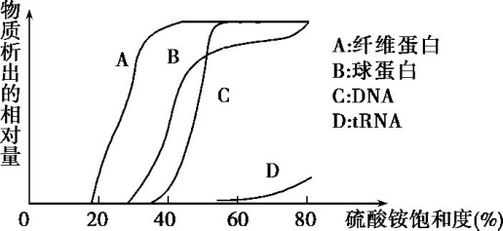
如果要进一步去掉其他杂质,尽可能提高获得的DNA纯度,可采取的两种办法有:将DNA与球蛋白的混合物加入__________________中,收集再次析出物;用________________________处理溶有DNA与蛋白质的溶液。
33．（9分）饲养动物常用的植物饲料中含有难溶的植酸钙等物质，很难被动物吸收利用，还影响对其他营养物质的利用。若在饲料中添加植酸酶，则能催化其水解成为可以吸收利用的磷酸盐等。下图是学生们从作物根部土壤中分离产植酸酶菌株的过程。
INCLUDEPICTURE "\\\\文件在这里\\本地磁盘 (e)\\2015\\金榜苑\\一轮江苏生物专用\\+7.TIF" \* MERGEFORMATINET INCLUDEPICTURE "\\\\文件在这里\\本地磁盘 (e)\\2015\\金榜苑\\一轮江苏生物专用\\+7.TIF" \* MERGEFORMATINET 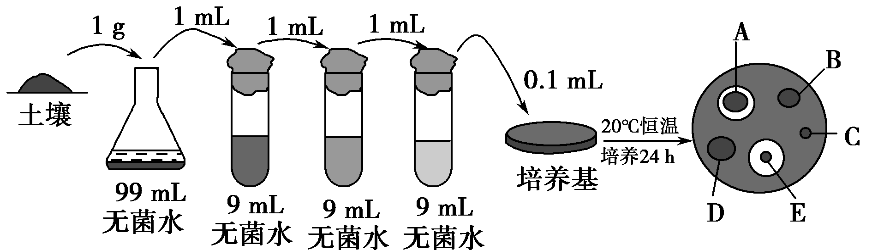
（1）分离产植酸酶的菌株，需先配制合适的培养基。配制培养基时，在各成分都溶化后和倒平板前，要进行的是____________、分装和灭菌。对培养基进行灭菌的常用方法是________________。倒平板时，一般需冷却至50 ℃左右，在酒精灯火焰附近操作。依物理性质看，该培养基属于___________ 培养基。依功能看，该培养基属于______________培养基。
（2）接种以前进行的一系列稀释操作，目的是在培养基表面形成________________，这种接种方法是______________。根据土壤样品的稀释倍数和接种稀释液的体积，统计平板上的菌落数就能大致推测出样品中的活菌数。如果图示过程接种的培养基上平均有40个菌落，则1 g土壤中大致的活菌数量是__________个。该方法统计的菌落数目往往比活菌的实际数目________________。
（3）由于植酸钙的不溶解性，可使培养基形成白色浑浊。产植酸酶的菌株会水解植酸钙，菌落的周围将形成透明的区域，根据透明区域的有无，可初步判断该菌是否产植酸酶。实验结果显示A～E五种菌株中，______ 是产植酸酶的理想菌株。

【期中答案】
1-5 BCDDC 6-10 CBACD 11-15 CDDBD 16-20 DDAAB
21 ACD 22 AD 23 ABD 24 ACD 25 AD
26.（1）①② （2）DNA连接酶 启动子
（3）标记基因（或抗性基因）
让细菌侵染玉米细胞，从而将目的基因导入玉米细胞
（4）植物组织培养 全能性
（5）让相应的害虫啃食玉米植株，看是否能杀死害虫
27.（1）生殖隔离 （2）纤维素酶和果胶酶
（3）聚乙二醇（PEG） 3 灭活的病毒
（4）高尔基体 76 （5）胚状体
28．（1）原代培养 抗生素 （2）冲卵 体外受精
（3）胚胎移植 冷冻(或低温) （4）内细胞团细胞 诱导分化
29. (1) 4 Y Y小鼠的抗体效价最高
(2)B淋巴细胞相互融合形成的细胞，骨髓瘤细胞相互融合形成的细胞 细胞融合是随机的，且融合率达不到100% (3)1 200
(4)不能无限增殖
30．（1）细胞核移植技术 （2）ES细胞具有全能性
（3）基因表达载体 B和C HindⅢ和PstⅠEcoRⅠ和PstⅠ
（4）绿 抗原﹣抗体杂交
31.（1）蔗叶、蚕沙等废物 物质循环再生 整体性
（2）限制性核酸内切酶、DNA连接酶 显微注射 抗原抗体特异性结合
（3）促性腺 生理状态相同（或同期发情处理）
32. (1)溶解度 a.快速搅拌 b.轻轻搅拌
c.在硫酸铵饱和度达到30%之前收集析出物 d.50% 球蛋白
(2)冷却酒精 嫩肉粉(木瓜蛋白酶)
33．（1）调pH 高压蒸汽灭菌 固体 选择
（2）单个菌落 稀释涂布平板法 4×10⁷ 少
（3）E

